启东市教育体育局文件

启教人〔2019〕6号

关于评选2019年启东市学科带头人、骨干教师和教坛新秀的通知

各镇教管办、各直属单位：
为深入贯彻习近平新时代中国特色社会主义思想和党的十九大精神，落实国家、省、市《中长期教育改革和发展规划纲要》，促进教师专业发展，加快优秀教师成长步伐，培养和造就一支有理想信念、有道德情操、有扎实学识和有仁爱之心的党和人民满意的好老师队伍，根据启东市委市政府《关于加快启东市教育改革发展的若干意见的通知》（启发〔2018〕20号）文件精神，经研究，决定开展2019年启东市学科带头人、骨干教师、教坛新秀的评选活动。现将有关事项通知如下：
一、评选范围及对象
（一）评选范围及对象：全市各级各类学校及教科研机构中取得相应教师资格证的在编在岗教师。
（二）评选人数
根据江苏省教育现代化指标体系对师资水平的总体要求，结合我市骨干教师梯队建设现状，今年，全市计划评选启东市级优秀教育人才540名。市局坚持宁缺毋滥的原则，根据实际情况设置合格线，其中学科带头人不多于100名，骨干教师不多于180名，教坛新秀不多于260名。各学校（单位）在推荐申报人选时要坚持标准，好中选优，并向一线优秀教师倾斜。
（三）相关说明
1.凡义务教育学校教师评选学科带头人和骨干教师，须有在农村学校或薄弱学校任教（支教）2年以上的经历。
2.本通知中凡涉及到的年龄、学历、任职时间、论文发表、表彰奖励、继续教育、课题鉴定等时间均截止至2019年3月。本通知中规定的“近四年”专指“2015年1月至2019年3月”。
3.学校中层以上人员工作量规定：正校级领导的教学工作量应不少于普通教师任课量的四分之一，副校级领导的教学工作量应不少于普通教师任课量的三分之一，中层管理人员的教学工作量应不少于普通教师任课量的二分之一。
4.班主任工作年限：由现任教学校查阅申报人档案，如实开具申报人担任班主任的简历和年限的证明，学校经办人和负责人签字、盖章确认。
5.本通知中涉及的“以上”均含本级。如“启东市级以上”含启东市级，“2次以上”含2次。
6.已获得江苏省特级教师称号及2016年、2018年获得南通市学科带头人、南通市骨干教师称号的人员和任期内的启东市级同层次优秀教育人才不再参加评选。
二、评选程序
（一）个人申报
符合评选条件的教师向所在学校（单位）提出申请，按规定提交申报材料。
（二）学校（单位）推荐
学校（单位）建立推荐考核组，在教师个人申报的基础上，广泛听取意见。通过个人述职、材料审核、民主测评、组织推荐等方式，对照评审条件综合考核申报人的思想政治表现、教育教学及科研水平，并对申报人作出具体真实的书面评价意见。公开述职和教师测评一般结合进行，参加人数不少于所在学校或单位教师总数的70%。推荐评选过程中坚持评选标准，违反师德者（违规家教、参与赌博、体罚或变相体罚、乱收费、以教谋私等）不推荐；教学业绩不显著（教学业绩在学校或全市靠后）的不推荐；材料中有弄虚作假现象的不推荐。
各学校（单位）负责人严格审核材料，不符合申报条件的材料一律不得上报。推荐名单在单位公示一周，无异议后方可上报。
（三）评委会评审
启东市教育体育局建立评审领导小组，并组织专家进行评审（学科带头人的课堂教学评议由教育局统一组织进行），评审通过人员名单将在启东教育信息网予以公示。
三、评选条件
（一）中小学学校学科带头人、骨干教师评选条件
1.热爱教育事业，模范遵守教师职业道德规范，积极进取，乐于奉献，为人师表，立德树人。近四年年度考核均为合格以上。
2.申报学科带头人或骨干教师必须具有本科以上学历。
3.具备启东市骨干教师、南通市教坛新秀以上称号方可申报启东市学科带头人；具备启东市教坛新秀或镇、直属学校骨干教师以上称号方可申报启东市骨干教师。
4.积极参与学生思想教育工作，担任过班主任或课外活动指导教师等教育管理工作，关注学生身心健康，教育效果显著。申报德育骨干教师，必须在学校德育、班主任工作、团队活动、心理健康教育等方面经验丰富，工作出色，成绩突出，受到学生、家长和同行好评。
5.注重课堂教学实践，熟悉本学科课程标准和教材，胜任或指导本学段循环教学（申报学科带头人须有任教毕业班累计2次以上），工作量饱满。积极进行课堂教学改革和创新，教学效果显著，所教班级学生满意度90%以上，课堂教学评议良好以上（申报学科带头人须为优秀），受到同行和所教学生的赞誉。
6.有较先进的教育教学理念、系统扎实的学科知识，教学风格鲜明，教学实绩突出，在本学科中起骨干或引领作用。近四年在启东市以上开设公开课、示范课、观摩课或专题讲座（申报学科带头人的非乡村教师须开设启东市级以上3次，乡村教师须开设启东市级以上1次），并获得较高评价；或近四年参加由教育行政部门组织或委托组织的优课（班会课）评比或者基本功竞赛获启东市一等奖或南通市二等奖或省三等奖以上。
专职教科研人员近四年须每学年到基层上示范课不少于2次并且在启东市以上开设学术性专题讲座2次以上。
7.有较强的教科研能力。积极参与教学改革课题研究，参与启东市级以上教育行政部门立项的教科研课题研究，并通过鉴定（学科带头人须主持启东市级或参与南通市级以上课题）。
近四年在启东市级以上教育教学刊物上独立发表本专业教学论文3篇以上（其中省级发表1篇，申报学科带头人须省级发表2篇），乡村学校教师可减少一篇。申报德育学科带头人、骨干教师须主持启东市或参与南通市级与德育工作相关的课题研究，并发表相关论文。
专职教科研人员近四年须在省级以上教育教学刊物上独立发表本专业教学论文2篇以上（申报学科带头人须3篇以上）。
8.发挥传、帮、带作用，关心青年教师成长。申报学科带头人，近四年须指导培养2名以上青年教师，培养对象能胜任本学段循环教学且教学效果良好，至少有1人开设过镇（校）级以上公开课，或获得镇（校）以上教学、科研、竞赛等方面的奖项。师徒结对必须提供真实的合同及材料，学校经办人和负责人签字、盖章确认。
9.具有终身学习的理念和行为，积极主动参加学习和培训，不断更新知识，提升自我，有较好的发展潜质。近四年参加继续教育每年不少于72学时。
（二）中小学教坛新秀评选条件
1.热爱教育事业，模范遵守教师职业道德规范，为人师表。热爱学生，乐于奉献。勤奋学习，积极进取，勇于创新。近四年年度考核均为合格以上。
2.申报教坛新秀必须具有本科以上学历，在教学一线工作3年以上，年龄35周岁以下。
3.积极参与学生思想教育工作，近四年担任过班主任或课外活动指导教师等教育管理工作。能言传身教，注意在教育教学过程中以高尚的师德、严谨的学风，教育、影响学生，培养学生具有健康人格、创造精神和实践能力，有较显著的教育实绩。
4.胜任本学科的教学工作，工作量饱满。积极参与教学改革，注重课堂教学实践，课堂教学效果良好，所教班级学生满意度85%以上，教学实绩综合考核良好以上。近四年在镇（校）教学、教科研活动中开设过公开课，或参与名师工作室、乡村培育站等活动，是所在学校（单位）公认的具有培养前途的优秀青年教师。
5.近四年在启东市级以上刊物独立发表本专业教学论文2篇以上。
6.勤于学习，善于学习，不断更新知识。近四年参加继续教育每年不少于72学时。
（三）中等职业学校文化课学科带头人、骨干教师评选条件
1.热爱教育事业，模范遵守教师职业道德规范，积极进取，乐于奉献，为人师表，立德树人。近四年年度考核均为合格以上。
2.申报学科带头人或骨干教师应具有本科以上学历。
3.具备启东市骨干教师、教坛新秀以上称号方可申报启东市中等职业学校学科带头人或骨干教师。
4.积极做好学生思想工作，参与学生职业生涯规划指导。担任过班主任或课外活动指导教师等教育管理工作，关注学生身心健康，教育效果显著。申报德育骨干教师，必须在学校思想教育、班主任工作、团队活动、心理健康教育等方面经验丰富，工作出色，成绩突出，受到学生、家长和同行好评，所带班级学生成绩名列同类班级前茅或取得显著进步。
5.胜任本学科教学工作，教学工作量饱满（申报学科带头人至少有2轮以上循环教学或从事2门以上相关课程教学经历，有较高的教学理论水平，形成独特的教学风格、特色）。在师生评议活动中满意度为90%以上，课堂教学评议良好以上（申报学科带头人须为优秀）。
6.能在本地区发挥学科骨干作用，有较高知名度。近四年在启东市级以上开设公开课、示范课、观摩课或专题讲座（申报学科带头人须在启东市级以上3次），并获得较高评价；或参加学科教学竞赛获启东市一等奖或南通市级二等奖以上；或所指导学生参加学科竞赛获南通市级二等奖以上。主动到行业企业进行调研，获取更多职业实践知识，近三年累计不少于1个月。专职教科研人员近四年须每学年到基层上示范课不少于2次并且在启东市以上开设学术性专题讲座2次以上。
7.积极参与职业教育课程改革或校本教材开发（申报学科带头人须主持职业教育课程改革或校本教材开发），至少须提供与课程改革相关的两个方面的文本材料（如相关企业调研报告、毕业生调查报告、专业文化课课程评价方案，或服务于专业的文化课学习包以及相关专业特色文化建设方案等），并获得专家肯定；或参加（申报学科带头人须主持）与课程相关的实验室的规划和建设工作，在学校教学实验、实训以及实习设备研究、开发或改造中，取得一定成果。
8.积极参与启东级以上职业教育课程改革实验或课题研究（学科带头人须主持启东市级或参与南通市级以上课题），有阶段性研究成果并结题。
近四年在启东市级以上教育教学刊物上独立发表本专业教学论文3篇以上（其中省级发表一篇，申报学科带头人须省级发表2篇），申报德育骨干教师、学科带头人须围绕班主任工作开展课题研究和发表论文。
专职教科研人员近四年须在省级以上教育教学刊物上独立发表本专业教学论文2篇以上（申报学科带头人须3篇以上）。
9.发挥传、帮、带作用，关心青年教师成长。申报学科带头人，近4年须指导培养2名以上青年教师，培养对象能胜任本学段循环教学且教学效果良好，至少有1人开设过启东市级以上公开课，或获得启东市级以上教学、科研、竞赛等方面的奖项。
10.具有终身学习的理念和行为，积极主动参加学习和培训，不断更新知识，提升自我，有较好的发展潜质。近四年参加过市级以上骨干教师培训，继续教育每年不少于72学时。
（四）中等职业学校专业课学科带头人、骨干教师评选条件
1.热爱教育事业，模范遵守教师职业道德规范，积极进取，乐于奉献，为人师表，立德树人。近四年年度考核均为合格以上。
2.申报专业课学科带头人、骨干教师应具有本科以上学历。
3.具备启东市骨干教师、教坛新秀称号方可申报启东市中等职业学校学科带头人或骨干教师。
4.积极做好学生思想工作，参与学生职业生涯规划指导。担任过班主任或技能大赛指导教师或课外活动指导教师等教育管理工作，关注学生身心健康，教育效果显著。
5.胜任本专业2门课程的教学，教学工作量饱满。申报学科带头人须具备宽厚的行业、职业基本理论和实践能力，胜任3门以上学科的教学，形成具有职业教育特色的教学风格。在师生评议活动中学生满意度90%以上，课堂教学评议良好以上（申报学科带头人须为优秀）。
6.近四年在启东市以上（申报学科带头人须在南通市级以上）开设公开课、研究课或专题讲座3次以上，或参加评优课、教师技能竞赛或指导学生参加技能竞赛获南通市二等奖或省三等奖以上（申报学科带头人须获得南通市一等奖或省二等奖以上），或所教班级学生参加技能等级考核80%以上获得中级工等级证书。主动到企业一线岗位挂职锻炼，获取更多工作性实践知识，平均每年累计不少于1个月。
7.有较强的专业建设能力，在专业建设和发展上起骨干或引领作用。近四年来，参与课程开发、产学研开发、实验实训设备建设、技术服务和咨询等工作（申报学科带头人须主持启东市级以上课程开发、产学研开发等项目，专业建设取得的成果得到市级以上教育部门的认可）。至少能提供与专业建设相关的两个方面的材料（申报学科带头人应提供三个方面的材料），如本专业市场调研报告或毕业生调查报告、职业能力分析表、课程指导计划、项目课程标准、课程实施方案、课程评价体系以及产教结合、产学研工作等，并获得专家肯定。
8.积极参与启东级以上职业教育课程改革实验或课题研究（学科带头人须主持启东市级或参与南通市级以上课题），有阶段性研究成果并结题。
近四年在启东市级以上教育教学刊物上独立发表本专业教学论文3篇以上（其中省级发表1篇，申报学科带头人须省级发表2篇），或产学研项目获南通市级三等奖以上（申报学科带头人须获南通市二等奖，如产学研等项目获南通市级三等奖的，须有省级以上正式刊物发表本专业论文1篇）；编写正式出版的教材3万字以上，或编写经南通市级教育主管部门审定的校本教材5万字以上，可减少1篇论文（申报学科带头人编写正式出版的教材须6万字以上或教材的三分之一，可减少1篇论文）。
专职教科研人员近四年须在南通市级以上教育教学刊物上独立发表本专业教学论文3篇以上（申报学科带头人须省级发表2篇以上）。
9.发挥自身优势，关心青年教师成长。近四年指导的本学科青年教师能胜任循环教学且教学效果出色，参加专业教学或技能比赛获得南通市二等奖以上；或指导青年教师开设过南通市级以上公开课。
10.勤于学习，善于学习，不断更新知识。近四年参加启东市级以上骨干教师培训，继续教育每年不少于72学时。
（五）中等职业学校文化课、专业课教坛新秀评选条件
1.热爱教育事业，模范遵守教师职业道德规范，积极进取，乐于奉献，为人师表，立德树人。近四年年度考核均为合格以上。
2.申报教坛新秀必须具有本科以上学历，在教学一线工作三年以上，年龄35周岁以下。
3.积极做好学生思想工作，参与学生职业生涯规划指导。本人或所任教班级获得校级以上表彰。
4.胜任本学科（专业）教学工作，教学工作量饱满。注重课堂教学改革与创新，课堂教学效果良好，所教班级学生满意度85%以上，教学质量综合考核良好以上。近四年在启东市以上教学、教科研活动中开过公开课，参加教学竞赛、优课评比或技能竞赛并获得等级奖，是所在学校公认的具有培养前途的优秀青年教师。主动到行业企业进行实习或调研，获取职业实践知识，近三年累计不少于1个月。
6.积极参与学校课程改革和专业建设，或参与相关教学实验、实训以及实习设备研究、开发或改造。近四年在南通市级以上刊物上独立发表本专业教学论文2篇以上。
7.勤于学习，善于学习，不断更新知识。近四年参加继续教育每年不少于72学时。
四、材料报送要求
1.每位申报人的所有材料统一装入一个材料袋，并在材料袋上贴上“推荐材料目录”；申报表一式两份（A4纸正反打印）；申报简表一式两份（A3纸打印）。
2.除学历证书、教师资格证书、职称证书可放复印件外，其余一律放入原件。
3.凡提供的复印件均由学校负责人逐项审核、签字并加盖公章后送局审核，否则不予认定。
4.正式发表或出版的本人论文论著代表作原件（限报3篇）。申报人提交的省级以上刊物发表的论文需附国家新闻出版广电总局期刊查询页和“中国知网”等论文数据库查证页的打印件，打印件粘贴于杂志封二页。查证不到的省级论文，不得上报。核心期刊以北京大学《中文核心期刊要目总览》为准。
5.教科研课题须有立项、开题、结题等材料；
6.各镇教管办、各直属学校（单位）将推荐材料于2019年3月27日报送至教育大厦509室。同时汇总上报EXCEL制作的《启东市学科带头人、骨干教师、教坛新秀评选推荐人汇总名册》及电子表，邮箱： 13862876817@163.com。逾期不报者，视为主动放弃。

附件：
1.推荐材料目录
2.启东市学科带头人、骨干教师、教坛新秀申报表
3.启东市学科带头人、骨干教师、教坛新秀申报简表
4.教学质量综合考核表
5.启东市学科带头人、骨干教师、教坛新秀推荐人选汇总名册
6.论文查证“网页打印件”查询方法说明

启东市教育体育局
2019年3月11日

启东市教育体育局办公室 2019年3月11日印发

附件1：
推 荐 材 料 目 录
学 校： 姓 名：
任教年级和学科： 专业技术职称：
申报类型： 原有称号
序号 | 项 目 | 份数 | 备 注
1 | 申报表 | 2
2 | 申报简表 | 2
3 | 教学质量综合考核表、学校推荐意见、学历证书、教师资格证书、职业资格证书、任职资格证书和聘书、继续教育证书（优秀班级辅导员）、近四年年度考核表、获奖证书（个人综合奖）。 | 各1 | 装订成册
4 | 论文（论著）（教师限报3篇、专职教研员等限报5篇） |  | 装订成册
5 | 公开课、获奖课或讲座证书及教案；听课记录、备课笔记（2017～2018学年中两单元即可） | 1 | 装订成册
6 | 教科研材料 |  | 装订成册
7 | 培养和指导青年教师材料 |  | 装订成册
8 | 其它教学实绩等材料 |  | 装订成册

附件2：
启东市 评选

申 报 表

单 位
姓 名
任教学科

启东市教育体育局
二〇一九年三月

填 表 说 明

1．本表供推荐人选使用（一式二份）；
2．填表内容应具体、真实、具有代表性，并按要求填写。表内填写不下，可另加附页。
3．本表一律用A4纸打印（复印）。

姓 名 |  |  |  | 性 别 |  |  |  | 出生年月
政治面貌 |  |  |  | 行政职务 |  |  |  |  |  | 参加工作时间
何年何校何专业毕业 |  |  |  |  |  |  |  |  | 现学历
现任教师  专业技术职务 |  |  |  |  | 任职时间
其它专业技术职务  （职业资格证书） |  |  |  |  |  |  |  |  |  |  |  | 取得时间
现学科任教  年 限 |  |  |  |  |  | 现有专业荣誉称号  取得时间
近四年继续教育  学 时 |  |  |  |  |  | 班主任年限
交流的农村学校或薄弱学校名称 |  |  |  |  |  | 交流起止时间
从事教育教学工作简历
起止时间 | 单 位 |  |  |  |  |  | 任教  班级 |  |  |  | 周课  时数 |  | 担任  职务 |  |  | 证 明 人

注：“担任职务”包括：班主任、备课组长、学科组长等教学管理职务。

近四年公开课（讲座）、评优课、基本功竞赛  情 况 | 时间、地点 |  | 公开课或讲座名称、  评比活动名称 |  | 开设范围  或获奖情况
近四年论文论著发表、获奖情况 | 序号 | 论文（论著）题目 |  | 发表刊物（出版社）、  评比活动名称 | 发表（获奖）时 间 | 获奖等次

教育教学课题研究及  成果情况 | 课题名称 | 课题立项部门 | 本人承担情况  （主持或核心组成员） | 获奖情况
主  要  教  育  教  学  特  色  及  实  绩 | 所在单位（盖章）  年 月 日

曾获得的荣誉或受表彰情况 | 荣誉称号、表彰奖励名称 |  |  |  |  | 获奖时间 |  |  | 授奖部门 |  |  |  |  | 获奖级别
学校教师民主测评情况 | 参加人数 | 民 主 测 评 |  |  |  |  |  |  |  |  |  |  | 召集人签字
学校教师民主测评情况 |  | 同意人数 |  |  | 反对  人数 |  |  |  |  | 弃权人数
学校推荐组推荐意见 | 参加人数 | 表 决 结 果 |  |  |  |  |  |  |  |  |  |  | 推荐组组长签字
学校推荐组推荐意见 |  | 同意人数 |  |  | 反对  人数 |  |  |  |  | 弃权人数
学  校  推  荐  意  见 | （对本《申报表》填写的各项内容是否属实及是否同意推荐签署意见）  （单位公章）  年 月 日
单位 意见 | （公章）  年 月 日 |  |  |  |  |  | 市教育体育局意见 |  |  |  | （公章）  年 月 日
备注

附件3：
启东市学科带头人(骨干教师、教坛新秀)评选申报简表
学校（单位）：（盖章）
姓 名 |  |  |  |  | 性 别 |  |  |  | 出生年月
行政职务 |  |  |  |  | 参加工作时间 |  |  |  |  |  | 现学科任教  年 限
何年何校何专业毕业 |  |  |  |  |  |  |  |  |  |  |  |  | 现学历
现教师专业技术资格及任职时间 |  |  |  |  |  | 其它专业技术资格（职业资格证书）及取得时间
现有专业荣誉称号名称及取得时间 |  |  |  |  |  |  |  |  |  |  |  | 班主任年限
从事教育教学工作简历
起止时间 |  | 单 位 |  |  |  |  |  | 任教  班级 |  | 周课  时数 |  |  |  |  | 担任  职务 |  | 证 明 人
曾获得的荣誉或受表彰情况 | 荣誉称号、表彰奖励名称 |  |  |  |  |  |  | 获奖时间 |  | 授奖部门 |  |  |  |  |  |  | 获奖级别

近四年公开课（讲座）、评优课、基本功竞赛情况
时间、地点 |  | 公开课或讲座名称、评比活动名称 |  |  |  |  |  |  |  |  | 开设范围或获奖情况
近四年论文论著发表获奖情况及教育教学课题研究及成果情况
时间 | 论文（课题）成果名称 |  |  |  |  |  | 本人  承担部分 |  | 发表、出版、立项、结题及  获奖情况
教师民意  测验情况 |  |  | 总人数 |  | 同意人数 |  |  | 反对人数 |  |  |  | 弃权人数
学校推荐组票数 |  |  | 总人数 |  | 同意人数 |  |  | 反对人数 |  |  |  | 弃权人数
此表一式2份，A3打印，学校盖章。

附件4：
教学质量综合考核表
被考核人姓名：
项目 | 内 容 |  |  | 考核等级 |  |  |  | 综合评价
项目 |  |  |  | 优 | 良 | 中 | 差
教学内容 | 严格执行课程标准和教学大纲。基本理论概念清楚。重点突出，难点处理得当，内容详略得当。教学中能根据学科发展状况，不断更新、充实教学内容，并能理论联系实际。 |  |  |  |  |  |  | 综合  等第：
教学方法 | 采用启发式教学，注意因材施教，语言表达清楚，条理清晰，能启发学生思维，注意培养学生的综合能力和创造意识，合理使用现代化教学手段。教学环节符合教学规范要求。
教学态度 | 备课认真，有质量较高的教案，讲课、辅导答疑、批改作业认真，虚心征求意见并积极改进教学。热心指导学生的课外实践。重视课程建设，积极参与教学研究。
教学效果 | 任教课程受到学生欢迎。课堂气氛活跃，学生成绩优良。
教书育人 | 以身作则，为人师表。既严格要求又关心学生全面发展，寓教育于教学过程之中。
申报人所任教班级学生满意度测评 |  | 所教班级  学生数 | 满意 | 较满意 |  | 基本满意 |  | 不满意 | 满意度
注：1. 学校组织人员对申报人员的教学情况进行考核，并作出客观评价。
2. “教学质量综合考核”包括：(1)教学管理部门组织的专家随堂听课、学生评教、同行评价的意见；(2)教学材料（包括教案、作业批改、教学总结等）；(3)公开教学、教学评比及所任教班级成绩等。在对上述内容综合分析的基础上，提出综合评价意见，并明确教学综合 3. 学生满意度测评：满意度=（满意+较满意）票数/参加测评人数。

考核组成员签字：

单位法定代表人签字： （学校公章）

年 月 日

附件5：
启东市学科带头人（骨干教师、教坛新秀）评选
推荐人汇总名册 （用EXCEL格式）
（样表如下）
学校: (公章) 填报日期： 年 月 日
序号 | 工作  单位 | 姓名 | 性别 | 出生  年月 | 工作  年月 | 党政  职务 | 最高学历 | 班主任年限 | 近四年周任课节数 | 近四年继续教育学时 | 现职称及  年月 | 职业  资格  证书  及年月 | 现任教年段 | 申报  学科 | 现有  称号 | 文化/专业课（仅职业学校填写） | 申报  类别
1 | XXX | XXX | X | 197202 | 199408 | 教导主任 | 本科 | 10 | XX | XX | 高级  教师  200908 | 高中教师资格  200108 | 高中 | 高中语文 | 启东市级学科带头人 |  | 学科带头人
2 | XXX | XXX | X | 196810 | 199008 | 无 | 本科 | 15 | XX | XX | 讲师  200108 | 中职教师资格  200108  汽修高级技师  200908 | 职业中专 | 汽修 | 启东市级骨干 | 专业课 | 骨干教师

注：
1. 此表请用EXCEL表格制作，按学科带头人、骨干教师、教坛新秀分类单独打印，加盖学校公章，同时报送电子表。
2．电子表按学科带头人、骨干教师、教坛新秀建立3个工作簿。

附件6：
论文查证“网页打印件”查询方法说明

（一）新闻出版总署网页查询目的和步骤
1.查询目的：查询论文发表期刊是否为合法期刊，查询不到的不得上报。
2. 查询步骤（以《中国电化教育》为例）
（1）登录中华人民共和国国家新闻出版广电总局网站；
（2）在首页“办事服务”处,单击“便民查询”中的“期刊/期刊社查询”；
（3）在“媒体类别”处选择“期刊” ,“媒体名称”处输入刊名，输入正确的验证码,单击查询；
（4）打印搜索结果网页。
打印网页样式（将此页粘贴期刊原件封二页）
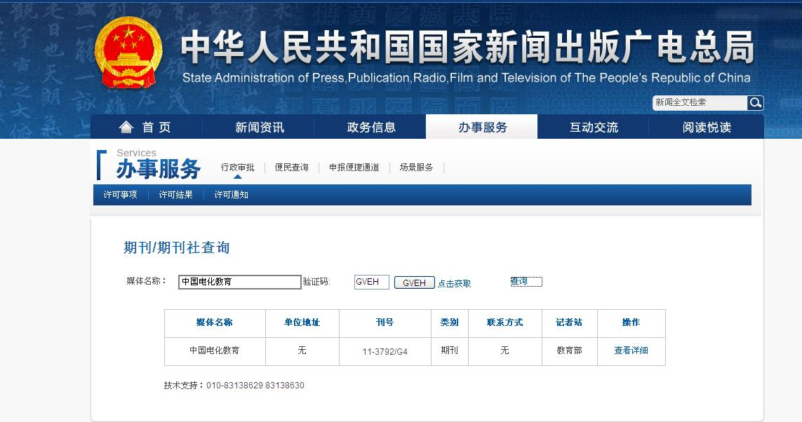

（二）“中国知网”网页查询目的和步骤
1.查询目的：查询此期刊目录中是否有申报人员的论文，查询不到的不得上报。
2. 查询步骤（以《人民教育》2011年10期为例）：
（1）“百度”窗口输入：“中国知网”，按“回车键”或单击“百度一下”窗口；
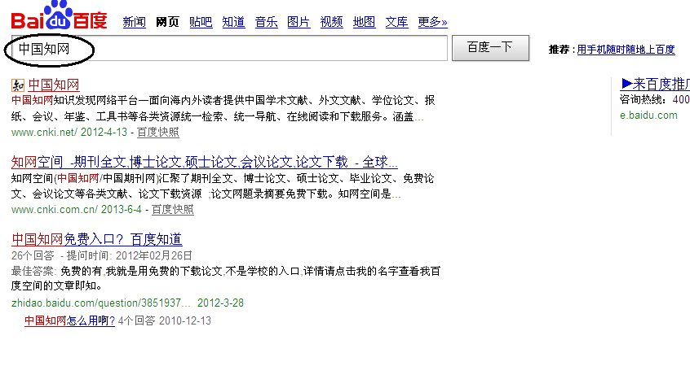
（2）单击“中国知网”；页面下拉至“特色导航”处，单击“期刊大全”。
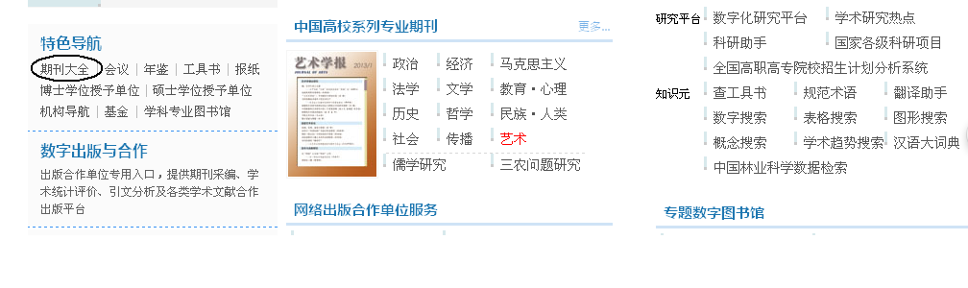
（3）检索词窗口输入刊名，单击“检索” ；
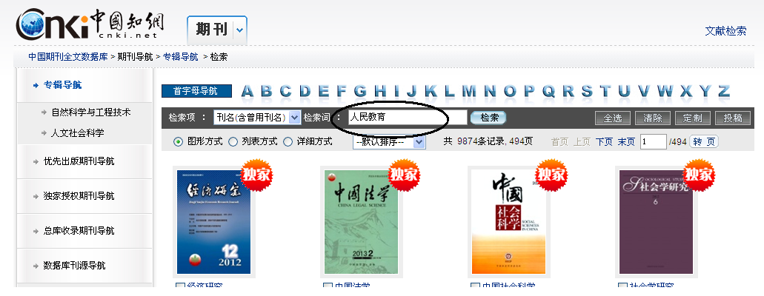
（4）单击网页显示的所选期刊；
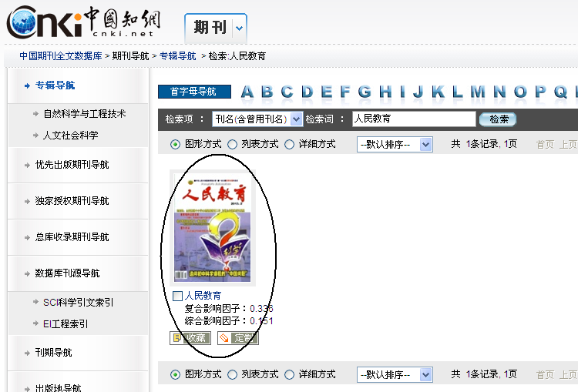
（5）在“收录期刊”处选择点击发表论文的“年份及刊期”，
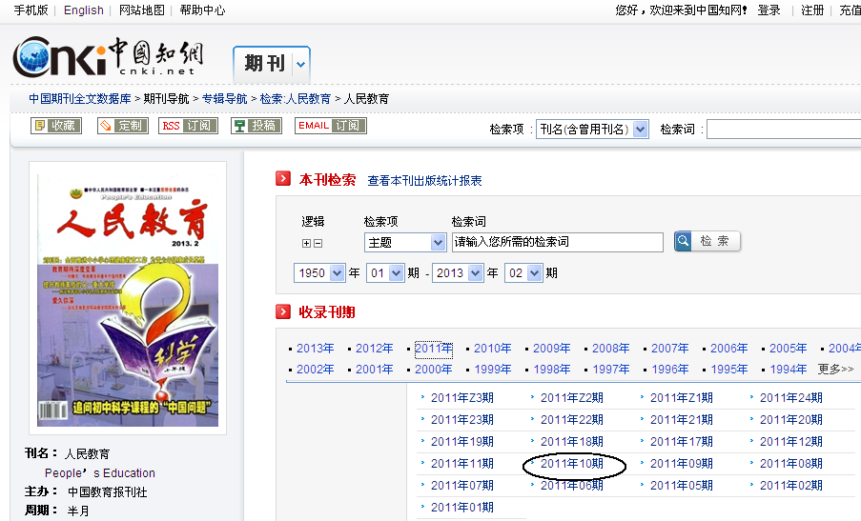
（6）在目录页浏览位置左侧边栏右击鼠标，单击窗口中“全选”，然后单击窗口“文件”，单击“打印”即可。
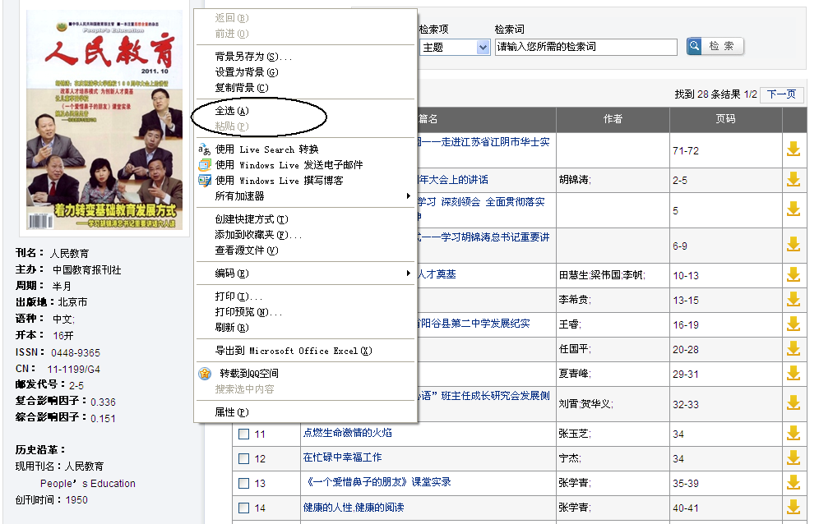
（7）最终打印结果样式（打印此页并粘贴于刊物原件封二页）
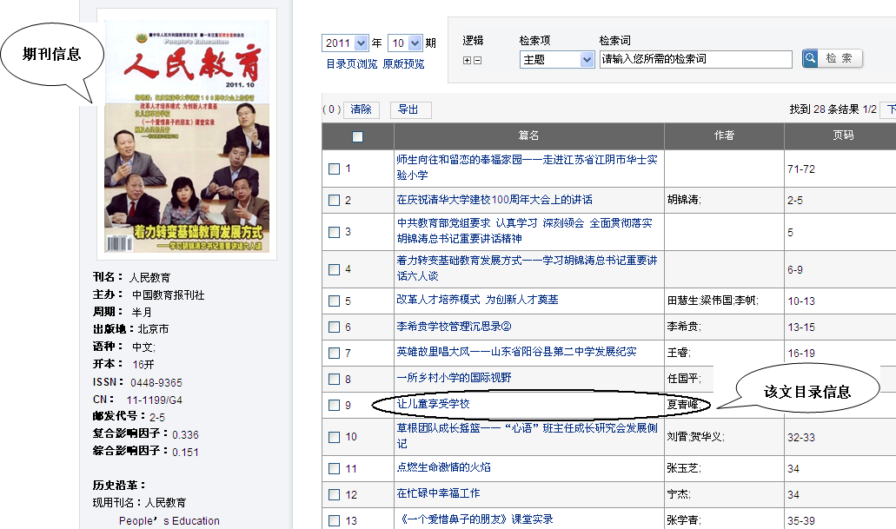

启东市教育体育局办公室 2019年3月9日印发

